***Trojúhelník I.***



***1. Úhel a trojúhelník***

Trojúhelník ABC … △ABC

popis:

A, B, C … *vrcholy* trojúhelníku

a, b, c … *strany* trojúhelníku, přitom strana a

leží naproti vrcholu A, strana b leží naproti

vrcholu B, …

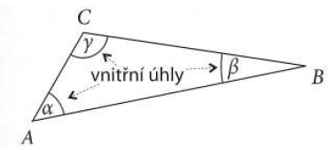α, β, γ … *vnitřní úhly* trojúhelníku, přitom

úhel α leží u vrcholu A, úhel β leží u

vrcholu B, …



α´a α´´, β´a β´´, γ´a γ´´ *jsou vnější úhly trojúhelníku* ABC

vnější úhly jsou vedlejší k vnitřním úhlům trojúhelníku, proto platí:

α + α´= 180°

β + β´= 180°

γ + γ´ = 180°

α´= α´´, β´= β´´, γ´= γ´´

*Co platí pro úhly v trojúhelníku?*

***Součet velikostí vnitřních úhlů v libovolném trojúhelníku je 180°.***

*α* ***+*** *β* ***+*** *γ* ***= 180°***

Podle velikostí vnitřních úhlů trojúhelníky dělíme na:

* *ostroúhlé trojúhelníky* – všechny vnitřní úhly jsou ostré (tj. menší než 90°)
* *tupoúhlé trojúhelníky* – jeden vnitřní úhel je tupý (větší než 90°) a ostatní jsou ostré
* *pravoúhlé trojúhelníky* – jeden vnitřní úhel je pravý (roven 90°) a ostatní úhly jsou ostré

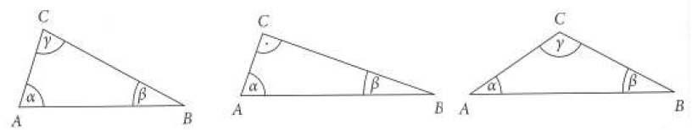

***2. Druhy trojúhelníků***

Trojúhelník je rovinný útvar skládající se ze tří stran. Co nám tyto strany mohou říci? Jestli to vůbec je trojúhelník, jak vypadá a jaké má vlastnosti.

* ***Trojúhelníková nerovnost*** – ta nám říká, zda daný trojúhelník vůbec existuje, souvisí s délkou stran:

- v každém trojúhelníku je součet délek libovolných

dvou stran větší než délka třetí stran

**a + b > c**

**a + c > b**

**b + c > a**

Kdyby tomu tak nebylo, nešlo by o trojúhelník (viz konstrukce trojúhelníku).

**Podle velikostí stran trojúhelníky dělíme na:**

* *obecné trojúhelníky* – jednotlivé strany jsou různě dlouhé
* *rovnoramenné trojúhelníky* – dvě strany jsou stejně dlouhé a třetí je jiné délky
* *rovnostranné trojúhelníky* – všechny strany jsou stejně dlouhé

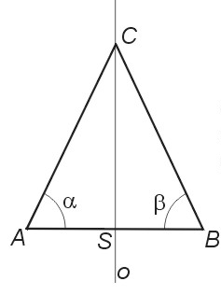

***Vlastnosti rovnoramenného*** △***ABC*** (podle obrázku):

* -dvě stran jsou stejně dlouhé … a = b = r, tyto strany se nazývají *ramena*
* třetí strana má jinou délku … c = z, nazývá se *základna* a je naproti hlavního vrcholu
* úhly u základny jsou *stejně dlouhé* … α= β, jsou to úhly naproti stejně dlouhých ramen
* úhel naproti základně má jinou velikost
* trojúhelník má jednu osu souměrnosti … jde středem základny, je na ni *kolmá* a prochází hlavním vrcholem
* obvod rovnoramenného trojúhelníka: O = 2.r + z

**Vlastnosti rovnostranného** △**ABC (podle obrázku):**

* všechny strany jsou *stejně dlouhé* … a = b = c
* úhly jsou *stejně dlouhé* … *α =**β =**γ*, jsou to úhly naproti stejně dlouhých stran
* vnitřní úhly měří 60°
* trojúhelník má *tři osy souměrnosti* … prochází středy stran, jsou na ně kolmé a prochází jednotlivými vrcholy
* obvod vypočítáme podle vztahu O = 3.a